- Открыть сайт Чекко - https://checko.ru/
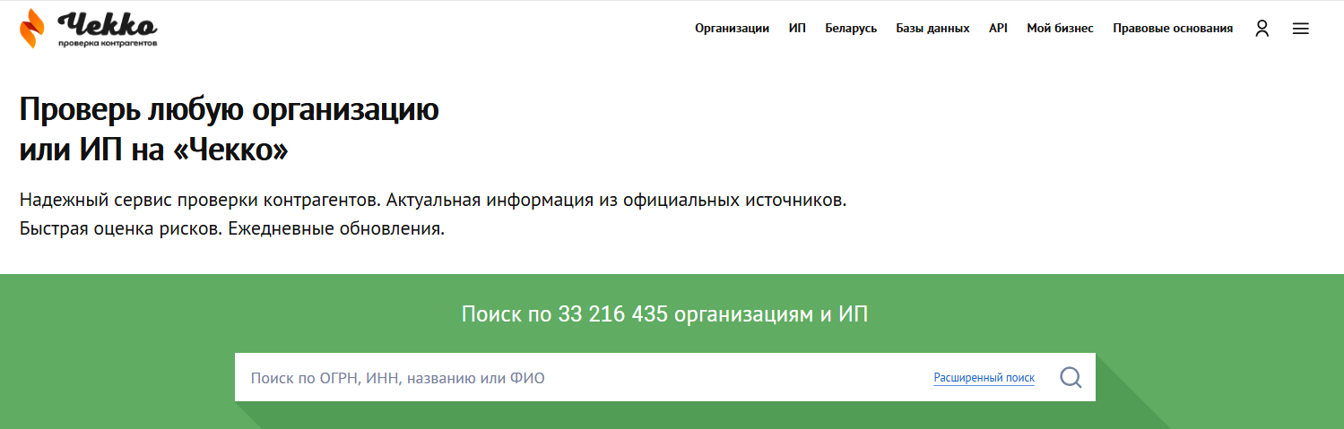
- в верхней строке меню выбрать API
- в открывшейся странице «API» в разделе «Основные методы API» выбрать:
- contracts – для перехода на страницу инструкции по получению данных о контрактах по государственным закупкам по 44-ФЗ и 94-ФЗ, договоры по 223-ФЗ, по данным из ЕИС Закупки
- inspections – для перехода на страницу инструкции по получению данных о проверках и КНМ по данным ФГИС ЕРП и ФГИС ЕРКНМ Генпрокуратуры РФ
- legal-cases – для перехода на страницу инструкции по получению данных об арбитражных делах
